THỰC HÀNH THIẾT KẾ ERD QUẢN LÝ KHÓA HỌC EDUSMART
Bước 1
Entity | Attribute cần lưu | Khóa chính (PK) đề xuất
HOC_VIEN | MaHV, HoTen, NgaySinh | MaHV
KHOA_HOC | MaKH, TenKH, SoTietHoc | MaKH
DANG_KY | MaHV, MaKH, DiemSo | MaHV, MaKH
Giải thích: DANG_KY là thực thể trung gian ghi nhận việc học viên đăng ký khóa học. Khóa chính của DANG_KY là khóa ghép (MaHV, MaKH).
Bước 2
HOC_VIEN
Thuộc tính | Kiểu dữ liệu
MaHV | VARCHAR
HoTen | VARCHAR
NgaySinh | DATE
KHOA_HOC
Thuộc tính | Kiểu dữ liệu
MaKH | VARCHAR
TenKH | VARCHAR
SoTietHoc | INT
DANG_KY
Thuộc tính | Kiểu dữ liệu
MaHV | VARCHAR
MaKH | VARCHAR
DiemSo | DECIMAL
Trong DANG_KY:
MaHV: PK, FK
MaKH: PK, FK
(MaHV, MaKH): khóa chính ghép
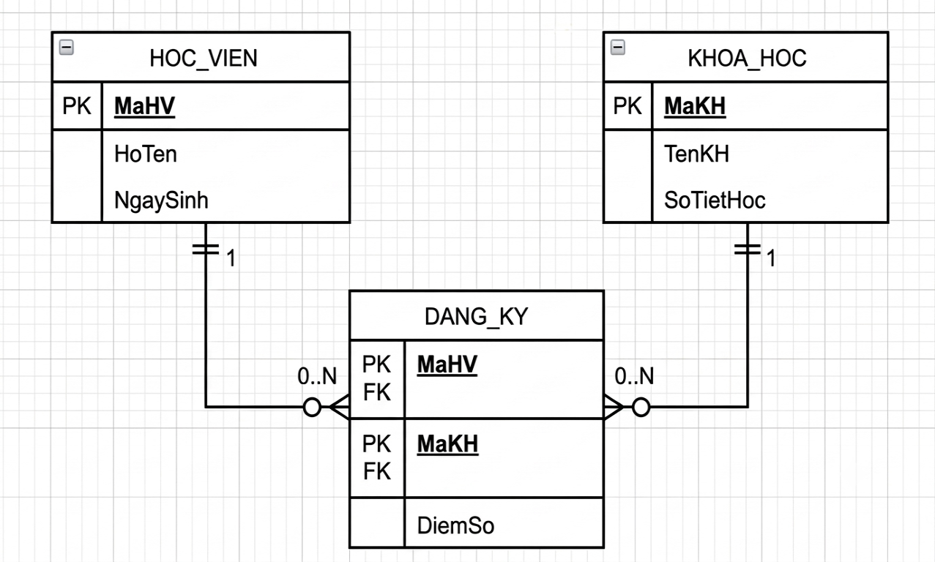
Bước 3 — Chuẩn hóa dữ liệu: Bảng nháp dưới đây có khóa chính ghép (MaHV, MaKH):
MaHV | MaKH | TenKH | DiemSo
HV01 | KH01 | Nhập môn Lập trình | 8.5
HV01 | KH02 | Thiết kế CSDL | 9
HV02 | KH01 | Nhập môn Lập trình | 7

Vi phạm 2NF: Cột TenKH chỉ phụ thuộc vào MaKH (một phần của khóa ghép), không phụ thuộc vào toàn bộ khóa ghép (MaHV, MaKH) → vi phạm 2NF (phụ thuộc không đầy đủ vào khóa chính ghép).
Cách khắc phục: Tách TenKH ra khỏi bảng DANG_KY, giữ lại trong bảng KHOA_HOC. Bảng DANG_KY chỉ còn MaHV, MaKH, DiemSo; thông tin TenKH được lưu tại bảng KHOA_HOC.

